Öğrencinin;
Adı-Soyadı:
Numarası:

Çocuk Sağlığı ve Hastalıkları Uygulamasında Öğrencilerin Aşağıda Belirtilen Hedeflere Ulaşması Beklenmektedir.
1. Yaşa uygun detaylı fiziksel değerlendirme (yaşam bulguları, büyüme ölçütleri, sistem muayenesi) yapabilme ve normalden sapmaları tanımlayıp ekiple paylaşabilme
2.Sıvı elektrolit dengesini değerlendirebilme, normalden sapma durumunu sağlık ekibi ile paylaşabilme
3. Çocuğun büyüme gelişme dönemine özgü gelişimsel gereksinimlerini değerlendirebilme ve ihtiyaç duyulan bakımı planlayabilme
4. Çocuğun hastalık ve / veya hastaneye yatmaya verdiği tepkileri değerlendirebilme, çocuk ve aile üyelerine uygun bakımı planlayabilme
5. Bakımı planlarken uygun sistematik yaklaşımı kullanabilme ( veri toplama, analiz etme, sonuç kriteri, tanı, yaşa uygun girişimleri belirleme, uygulama ve değerlendirebilme)
6. Bakım uygulamalarında çocuk ve hasta haklarını gözetme, yasal ve etik konuların farkında olma.
7. Kliniklerde çocuk sağlığı ile ilgili yapılan her türlü uygulamayı gözlemleme / yardımcı olma/ gerçekleştirme

Uygulama Kapsamında Rotasyona Dahil Olunan Her Birimde;
1. Stajın başlama saati 08:00 bitiş saati 16:00 olup öğle arası 12:30 -13:30 olarak belirlenmiştir.
2.Servis hemşireleri ile tanışılmalı, öğrenci kimlik kartı yakada takılı olmalı.
3.Kliniğin genel işleyişi/kullanılan malzemelerin yerleri öğrenilmeye çalışılmalı.
4. Özellikle çocukla ilgili kliniklerde; değişik yaş gruplarındaki çocukların bakımları, ilaç uygulamaları gözlenmeli, klinik vizitlerine katılım gerçekleştirilmeli.

Klinik Uygulama Süresince Günlük Yaşam Aktivitelerine Göre Değerlendirme ve Uygulama Önerilerinin Gerçekleştirilme Durumu
(Bu kısım her öğrenci tarafından uygulama süresince takip edilecektir, X ile işaretleyiniz)
1. Çevre Güvenliğine Yönelik Önlemler
Çevre Güvenliğinin Sürdürülmesi – Hedefler | Gözlendi | Yapıldı | Yapılmadı- Gözlenmedi
Çocuğa uygun yatak – kot sağlama
Kazaları önlemek için gerekli önlemleri alma
Hastane enfeksiyonu- çapraz bulaşa karşı dikkat etmek
Gerektiğinde uygun izolasyonu uygulamak
Çocuk ve ailesinde hastaneye kabul ve yatış sürecindeki olası anksiyeteye dikkat etmek
Ebeveynlerin çocuğun bakımına katılmasını desteklemek

2. Solunum Sistemine Yönelik Hedefler
Hedefler | Gözlendi | Yapıldı | Yapılmadı- Gözlenmedi
Nabız ve solunum hızını ve oksijen satürasyonunu doğru bir şekilde belirlemek
Hava yolu açıklığını sağlayabilmek
Etkin postüral drenaj, buhar verme, solunum egzersizleri, pozisyon verme girişimlerinin uygulanması
Aspirasyon yapılarak hava yolu açıklığını sağlama
Oksijen uygulamasını gerçekleştirme
Oksijen ve resusitasyon ilaçlarının kullanımı ile ilgili tehlikelerin farkında olma- güvenliği sağlama
Çocuk- yenidoğan kardiyopumoner resusitasyon uygulamasını gerçekleşirme
Çocuk ve aileye uygulama adımlarını açıklama

3. İletişime yönelik hedefler
Hedefler | Gözlendi | Yapıldı | Yapılmadı- Gözlenmedi
Çocuk ve ebeveynlerin iletişimde yeterlilik ve yetersizliklerini belirleme
Çocuk ve aile ile sözel/ sözel olmayan iletişimin başlatılması
Ağrısı olan çocukla iletişim kurma
Çocuk ve aile ile anlayacakları dili kullanma
Çocuğun gelişim dönemine uygun dil gelişimini değerlendirme
İletişimde kendi yeterliliklerini ve yetersizliklerini tanımaya isteklilik gösterme

4. Beslenmeye Yönelik Hedefler
Hedefler | Gözlendi | Yapıldı | Yapılmadı- Gözlenmedi
Boy ve kilo persentil değerlendirmesi yaparak çocuğun yaş dönenime uygunluğunu yorumlama
Çocukta beslenme bozukluğuna yol açabilecek risk faktörlerini tanımlama
Zamanında ve uygun besin alımını sağlama
Etkin bir beslenme öğretimi uygulama
Yeme içmede gerekiyorsa yardım etme
Çocuğun beslenmesiyle ilgili kaydı eksiksiz tutabilme
Yetersizlik durumunu kaydetme
Dehidratasyon, overhidrasyon bulgularını tanımlama
IV maisi olan çocuk için sıvı izlem çizelgesi kullanma
NG ve diğer alternatif beslenme yöntemlerini gerektiğinde uygulama, izleme

5. Bireysel Temizlik
Hedefler | Gözlendi | Yapıldı | Yapılmadı- Gözlenmedi
Çocuğun ve ailenin bireysel temizlik ve hijyeni sağlamada mevcut ve olası sorunları belirleme
Çocuk için yeterli hijyen sağlama
Banyo, saç bakımı, tırnak bakımı, oral hijyenin sağlanmasına ilişkin uygulamalar sırasında gerektiğinde uygun danışmanlık sağlama
Mahremiyete gerekli özen gösterme
Etkin bir şekilde bebek banyosu uygulama
Ağız hijyeni problemlerini belirlemek ve kişiye özgü danışmanlık sağlamak
Spesifik bir deri/ saç/ ağız bakımı hazırlığı uygulama

6. Vücut ısısı
Hedefler | Gözlendi | Yapıldı | Yapılmadı- Gözlenmedi
Vücut ısısını doğru olarak ölçme, değerlendirme
Gerektiğinde sıcak/soğuk uygulama yapabilme
Vücut ısısı sorunu olan çocuğa uygun çevre sağlama
Aileye konu ile ilgili uygulamalar hakkında açıklama yapma
Vücut ısısı yüksek olan çocuğun çevre güvenliğini sağlama

7. Boşaltım
Hedefler | Gözlendi | Yapıldı | Yapılmadı- Gözlenmedi
Çocuğun normal boşaltım düzenini ya da tuvalet eğitimi düzeyini değerlendirme
Çocuğun tuvalet eğitimine ilişkin mevcut ve olası sorunları değerlendirme
Anne-ebeveynin tuvalet eğitimine ilişkin bilgi ve rehberlik gereksinimini tanımlamak gerekiyorsa öğretim yapma
İdrar ve gaitadaki anormalliği belirleme
İdrar ve gaita örneklerini uygun bir şekilde toplama, aileye öğretimde bulunma
Çocuk bezini gerektiği şekilde değiştirme
Uygun perine bakımını sağlama
Boşaltım gereksinimine yönelik uygulamalarda mahremiyete dikkat etme

8. Hareket Etme
Hedefler | Gözlendi | Yapıldı | Yapılmadı- Gözlenmedi
Hareket etmede bağımlılığı olan çocuğa uygun egzersiz öğretimi
Olası deri, solunum, beslenme ve uyku sorunlarını belirleme
Dolaşım duyu ve hareket problemlerini rapor etme
Kırık sargı alçı gibi durumlarda nörovasküler kriterleri takip etme
Kısıtlılığı olan çocuğa uygun oyun aktivitesini planlama

9. Çalışma ve Oyun
Hedefler | Gözlendi | Yapıldı | Yapılmadı- Gözlenmedi
Çocuğun yaşına ve gelişim düzeyine uygun oyun planlama
Çocuğun bakımında ve tedavi sürecinde oyunu kullanma

10. Dinlenme ve Uyku
Hedefler | Gözlendi | Yapıldı | Yapılmadı- Gözlenmedi
Ebeveynlerden çocuğun normal uyku alışkanlığını rutinini öğrenme
Uykuyu ve dinlenmeyi etkileyen etmenlerin farkında olma
Çocuğun klinik durumuna uygun uyku ve dinlenmeyi sağlama
Anne- ebeveynin uyku ve dinlenme gereksiniminin farkında olma

11. Cinselliğin İfadesi
Hedefler | Gözlendi | Yapıldı | Yapılmadı- Gözlenmedi
Çoçuğun normal cinsel gelişim düzeyini değerlendirme
Çocuğun cinsel eğitimine ilişkin gerekiyorsa ebeveyne danışmanlık ve öğretim yapma
Aile planlaması yöntemleri ve sağlık hizmetlerini tanıtma ve uygun kurumlara yönlendirme
Menstural hijyen gereksinimlerini belirleme ve danışmanlık yapma

12. Ölüm
Hedefler | Gözlendi | Yapıldı | Yapılmadı- Gözlenmedi
Terminal dönem hastalığı olan çocuğun gereksinimlerini karşılama
Çocuğun korkularını ve anksiyetesini ifade etmesine yardım etme
Ailenin acısını ifade etmesine ortam sağlama
Ölen çocuğun son işlemlerinde saygılı olma

T.C.
AMASYA ÜNİVERSİTESİ
SAĞLIK BİLİMLERİ FAKÜLTESİ
ÇOCUK SAĞLIĞI VE HASTALIKLARI DERSİ HASTA TANIMA FORMU
1.TANITICI BİLGİLER
ÇOCUĞUN; Öğrencinin Adı-Soyadı:
Adı Soyadı:
Yaşı (ay/yıl): TIBBİ TANI:
Cinsiyeti:
Eğitim Durumu:
2.SAĞLIK ÖYKÜSÜ
-Şikayetleri (Hastaneye geliş nedenini tanımsal terimlerden kaçınarak, bilgi alınan kişinin kendi sözcükleri ile kısaca belirtiniz):

-Hastalık Öyküsü ( Başlangıç zamanı, şekli (akut/ kronik) belirtilerin niteliği, yoğunluğu, lokalizasyonu, seyri, arttıran/azaltan faktörler):

3.ÖZGEÇMİŞ: (1, 2 ve 3 numaralı bölümler 0-2 yaş için doldurulacaktır.)
1. Doğum öncesi değerlendirme:
-Gestasyon yaşı:
-Annenin gebelik öyküsü (radyasyon, ilaç kullanımı, hamilelikte geçirilen hastalıklar vd.):
2. Doğum
-Şekli: Normal…… Sezeryan…… -Doğum kilosu:……….( Persantil: …..…) - Apgar puanı: 1.dk: …. 5.dk:….
3.Motor-Mental Gelişim:
Aylar  Beceriler | 1 | 2 | 3 | 4 | 5 | 6 | 7 | 8 | 9 | 10 | 12 | 18 | 24
Gülümseme
Başını tutma
Eşya yıkama
Destekli oturma
Desteksiz oturma
Yürüme
Kelime söyleme
Kaşık tutma
Gündüz idrarını söyleme
NOT:( Ayına/yaşına uygun olmayan gelişim sorunları var ise belirtiniz.):
4.Geçirdiği hastalıklar, ameliyatlar, kazalar, yaralanmalar:

5.Yiyecek ve ilaç alerjisi var mı? Varsa belirtiniz.
Yiyecek……………….İlaç………………….Diğer………….
6. Çocuğun rutin aşıları takip ediliyor mu? Ayı ve yaşına göre yapılan aşıları yazınız.

7.Davranış bozuklukları (parmak emme, tırnak yeme, toprak yeme, mastürbasyon, tik, korku, enürezis, enkoprezis vd)

8.Beslenme Durumu:
Ağızdan ………….Nazogastrik…………
Doğal …………….Yapay………….Karışık………….
Özel Diyet………………………… Ek vitamin……………………
GENEL OLARAK
Beslenme İçeriği (Neler Yer?)
Beslenme Şekli: Kendi kendine( ) Başkasının yardımıyla ( )
9.Boşaltım:
- Tuvalete çıkma sıklığı(gün):İdrar………………………..Dışkı……………..
- Tuvalet eğitimine başlama zamanı:
- Tuvalet alışkanlığı gelişti mi? ( )Evet ( )Hayır
- Boşaltıma ilişkin sorun:
İshal ( ) Konstipasyon ( ) Dışkı kaçırma ( ) İdrar kaçırma ( )
10.Uyku:
- Gündüz uyku süresi:…………….
- Gece uyku süresi:…………………
- Uyku sorunları:…………………….

AİLE ÖYKÜSÜ
1.Aile tipi (Çekirdek/Geniş):…………………………………….
2.Anne : Eğitim durumu:……………………………Çalışıyor/Çalışmıyor
4.Anne Çelışıyorsa Çocuğa Bakan Kişi:………………………………………….
3.Baba : Eğitim durumu:…………………………….Çalışıyor/Çalışmıyor
5.Ailede Kalıtsal Hastalık Var mı?(varsa açıklayınız)…………………….
6.Akraba Evliliği Var mı?................................................................
7.Anne Kan Grubu: ………………….. Bebek/ Çocuk Kan Grubu:………………
8.Çocuğun ve ailenin Hastalığı Kabullenme Durumu:
FİZİKSEL ÖLÇÜMLER ( Boy kilo ve baş çevresi için her bir ölçümün yanına persantil değerini yazınız )
Kilo:………………………………………..Persantil ………………………………………
Boy :………………………………………. Persantil ………………………………………..
Baş çev.:………………………………… Persantil …………………………………………

VİTAL BULGULAR
Tarih- Saat | Vücut Isısı,  Alınış Yöntemini belirtiniz | Değerlendirme  ( N: Normal,  D: Düşük,  Y: Yüksek) | Solunum Hızı | Değerlendirme  ( N: Normal,  D: Düşük,  Y: Yüksek) | SpO2 | Değerlendirme  ( N: Normal,  D: Düşük,  Y: Yüksek) | Nabız Hızı | Değerlendirme  ( N: Normal,  D: Düşük,  Y: Yüksek) | Kan Basıncı | Değerlendirme  ( N: Normal,  D: Düşük,  Y: Yüksek) | Ağrı Skoru

FİZİK MUAYENE (Hastayı tanımlayan özellikleri daire içine alınız, ilaveleriniz varsa noktalı alana yazınız.)
Genel görünüm: Aktif, hipoaktif, sakin, huzursuz, ağlamalı……………………….
Deri: Normal / şeffaf, kuru, ödemli, pembe, koyu kırmızı, soluk, siyanotik, sarı (fizyolojik /patolojik), mekonyumla boyalı, ekimoz, peteşi, lanugo tüyleri, döküntü, mongol lekesi, verniks kazeoza, saç özellikleri (kuru, alopesi) kaşıntı, pişik, turgor/tonüs (normal /bozulmuş)…………………………………………..............................
Solunum: Düzenli, taşipne, apne, retraksiyon(hafif- artmış), solunum sesleri(normal, azalma, hırıltılı, raller) inleme, burun kanadı solunum, öksürük, balgam, hırıltı, hemoptizi ………………………………………………………
Göbek: Normal /kanama, akıntı, ızarıklık, fıtık, kurumuş, göbek düşmüş…………..
Baş / Boyun: Normal / ön-arka fontanel (açık (………….cm), kapalı, büyük, küçük, bombe, çökmüş), hidrosefali, sefalhematom, kaputsuksedonum, tortikolis, konak, baş ağrısı…………………………………………………
Yüz: Normal / anormal görünüm………………………………………………………………………..
Gözler: Normal / hemoraji(sağ-sol) kızarıklık, akıntı, ödem, şaşılık, görme bozukluğu…………………………
Kulaklar: Normal / kulak kıvrımları(oluşmuş-oluşmamış) kızarıklık, akıntı, işitme sorunu, düşük kulak……………
Burun: Normal /deliklerde darlık(sağ-sol) kapalı (sağ-sol) kanama akıntı, basık burun kökü, milia………………………
Ağız: Normal / yarık damak – dudak, büyük dil, natal diş, pamukçuk, kötü ağız hijyeni, ağız kokusu, diş çürüğü, diş sayısı ( ) …………………………………………………
Konuşma: Konuşma bozukluğu……………………………………………………………………..
Memeler: Areola (oluşmuş-oluşmamış) normal, akıntı, şişlik, kızarıklık, sertlik ….. ………. ………….. …….. …….
Kardiovasküler Sistem: Normal, aritmi, taşikardi (sürekli-aralıklı), Bradikardi(sürekli-aralıklı), hipertansiyon, hipotansiyon…………………………………
Gastrointestinal Sistem: Normal, mekonyum, kusma, distansiyon, konstipasyon, ishal, geçiş kakası, melana, bağırsak sesleri(normal, azalmış, artmış), karında duyarlılık, sertlik, iştahsızlık, yutma güçlüğü, oral alamama,anomali………………….
Genito – üriner Sistem: Normal, akıntı, testisler(inmiş-inmemiş), idrar(normal, azalmış, artmış), anomali……………
Kas İskelet Sistemi: Normal, morluk, kızarıklık, açık yara, ödem, Siyanoz, eklemlerde şişlik, hareket sınırlılığı, duyu kaybı, anomali……………………………..
MSS: Tremor, konvülsiyon, spina bifida, refleksler(emme, arama, yakalama, moro, yürüme), ense sertliği, kernig, brudzinski…………………………………………………………..

LABORATUVAR BULGULARI
Tetkik | Tarih | Özellikler | Yorum

TEDAVİ UYGULAMASI / BAKIM UYGULAMALARI
Aralıklı / Sürekli ( Aşağıda belirtiniz)
Oksijen Uygulaması: …………………………………………………..
Buhar Uygulaması : …………………………………………………..
Postural Drenaj: ………………………………………………………
Kuvöz Bakımı: ………………………………………………………..
Fototerapi Uygulaması: ………………………………………………
İzolasyon ve Türü: …………………………………………………….
Isı Yatağı / Radyant Isıtıcı: ……………………………………………..
Diğer Uygulamalar: ……………………………………………………..
UYGULANAN TEDAVİLER
İlacın Adı | Sıklığı / Dozu | Yolu

EKLER
SIVI DENGESİ İZLEM FORMU
 | Aldığı |  |  | Çıkardığı
Tarih/ Saat | Damar yolu | Oral | NGS/OGS/PEG | İdrar | Dren | Kusma | Diğer

AĞRI SKALALARI
PREMATÜRE BEBEK AĞRI PROFİLİ (7-12 puan arası orta şiddette ağrı ve 13-21 puan arası şiddetli ağrı)

YENİDOĞAN BEBEK AĞRI ÖLÇEĞİ (Term- preterm bebeklerde 6 haftaya kadar, 3 puan ve üzeri ağrı göstergesi)

WONG BAKER YÜZLER ARI DEĞERLENDİRME ÖLÇEĞİ ( 3 Yaş Ve Üzeri)
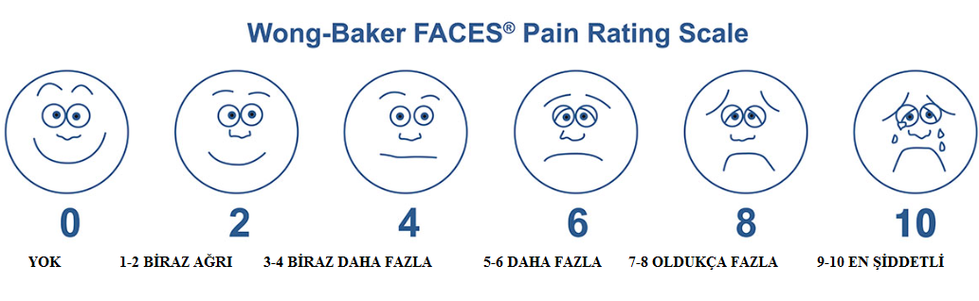
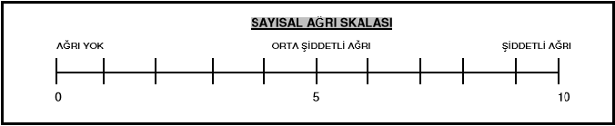
(9 Yaştan Yetişkinlik Çağa Kadar)

FLACC AĞRI TANILAMA ÖLÇEĞİ ( Bebek ve küçük çocuklarda)
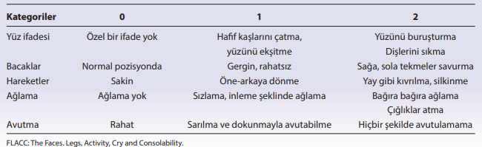
0: Gevşek rahat 1-3: Hafif rahatsızlık 4-6 : Orta derecede ağrı 7-10: Şiddetli rahatsızlık ve/veya ağrı
PERSANTİL EĞRİLERİ
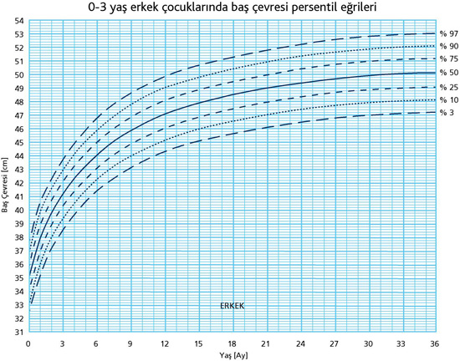

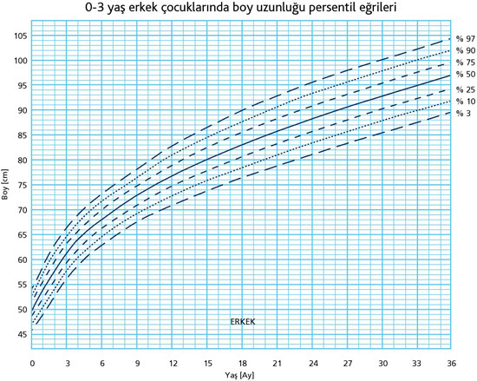
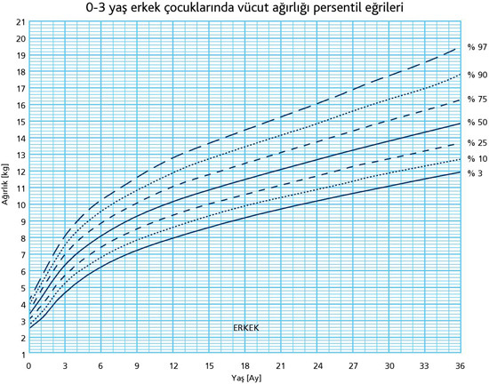

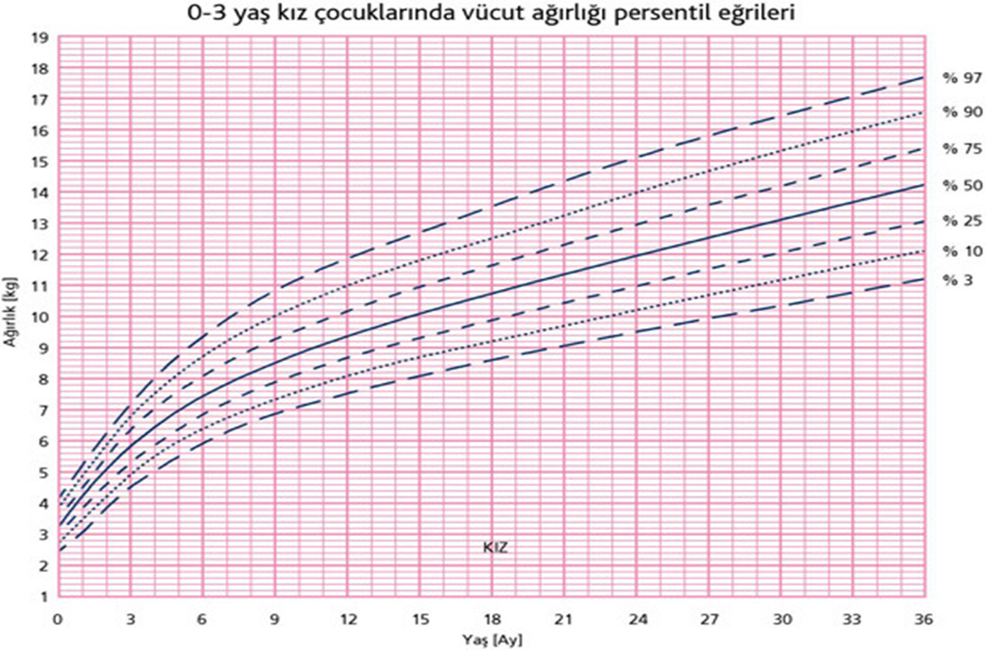
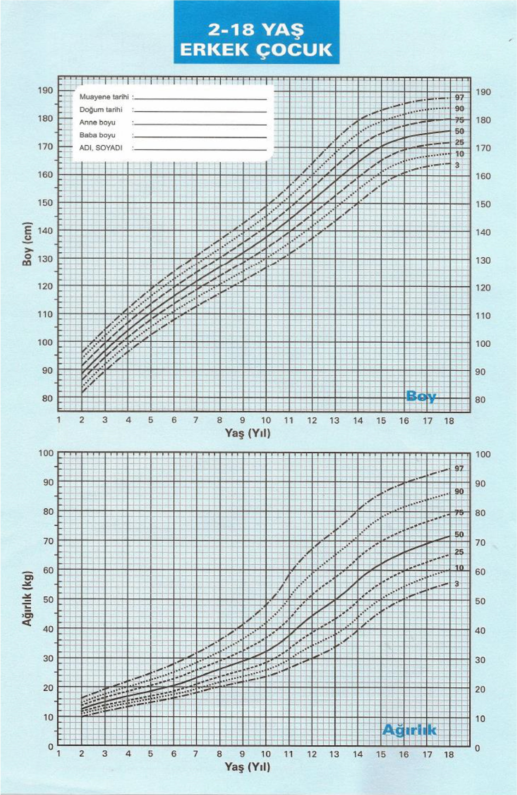

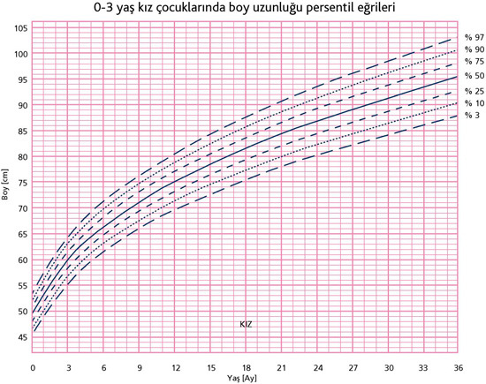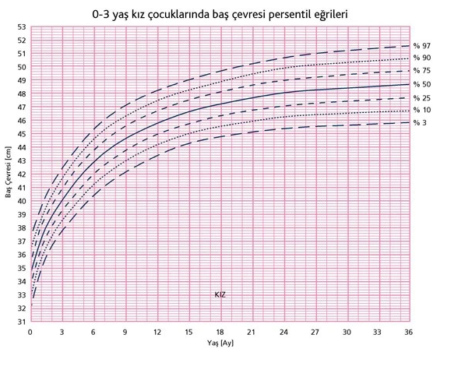

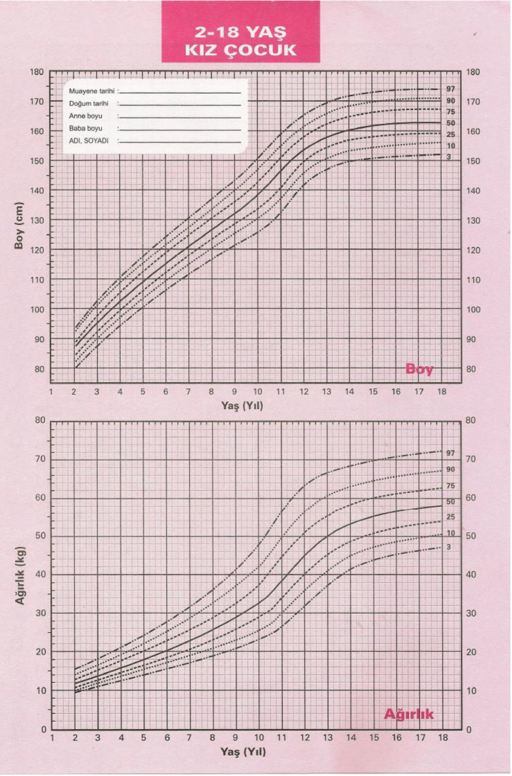
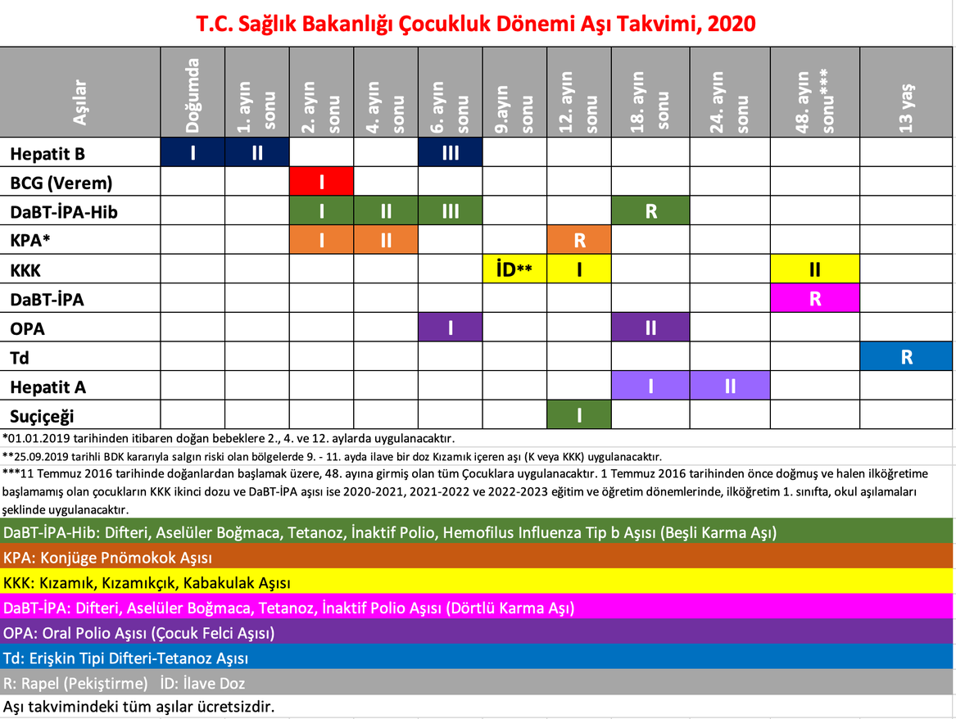

ÇOCUK HASTALARDA HARİZMİ II DÜŞME RİSKİ DEĞERLENDİRME ÖLÇEĞİ
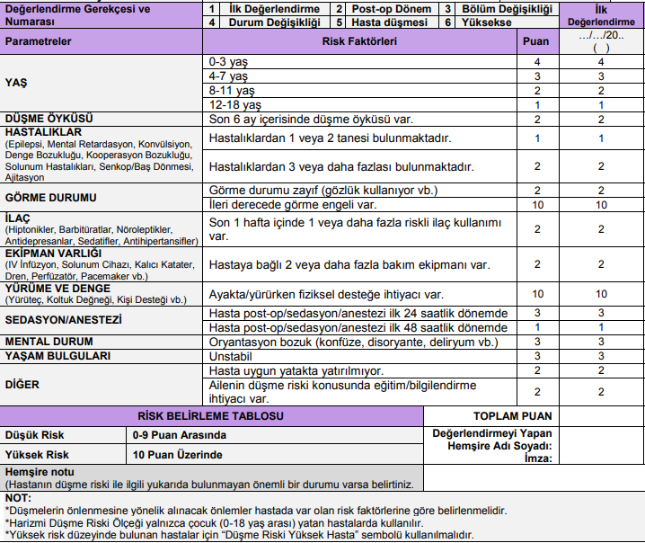

Çocuklarda Yaşa Göre Normal Vital Bulgular

Yaş | Nabız Aralığı | Solunum sayısı | Kan basıncı
Preterm | 120-170 | 40-70 | 55-75/35-45
0-3 ay | 100-150 | 35-55 | 65-85/45-55
3-6 ay | 90-120 | 30-45 | 70-90/50-65
6-12 ay | 80-120 | 25-40 | 80-100/55-65
1-3 yaş | 70-110 | 20-30 | 90-105/55-70
3-6 yaş | 65-110 | 20-25 | 95-110/60-75
6-12 yaş | 60-95 | 14-22 | 100-120/60-75
12 yaş üzeri | 55-85 | 12-18 | 110-135/65-85

1-2 aylık bebeklerde 60, 2-12 aylık bebeklerde 50, 1-5 yaş arası çocuklarda 40 üzeri solunum sayısı pnömoni göstergesi olabilir.
Kalp atımının değerlendirilmesi için 0-2 yaş arası çocuklarda apeks daha büyük çocuklarda radial arter kullanılır. Uyku anında kalp atım hızında 15 birimlik düşüş görülebilir.
Vücut ısısı 37 üzeri çıkan çocukta ölçüm sıklığı arttırılır. 36- 37,2 arası normaldir. Ölçüm yapılan yöntemle tekrarlı ölçüme devam edilmelidir.

Yenidoğan Değerlendirme Formu
Öğrenci Hemşire Adı- Soyadı: Numarası

Doğumhane rotasyonunda 3 yenidoğan değerlendirerek aşağıdaki çizelgeyi doldurunuz.

Tarih | Bebeğin Adı | Gestasyon Yaşı | Ağırlığı | Boyu | Baş Çevresi | Ön Fontanel | Arka Fontanel | Solunum | Nabız | Satürasyon

Yorumlar ( bebekler hakkında detay bilgi veriniz. Resüsite edilip edilmediği, genel sağlık durumu, APGAR skoru(1. Ve 5. Dk), emzirmenin başlatılılıp başlatılmadığı gibi..)
- Bebek:

- Bebek:

- Bebek

APGAR SKORU DEĞERLENDİRME
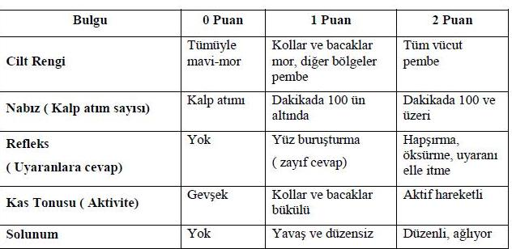

ÇOCUK ACİL MUAYENE/ MÜŞAHEDE /MÜDAHALE DEĞERLENDİRME FORMU
Öğrenci Hemşire Adı- Soyadı: Numarası
TARİH | ADI | YAŞI | GELİŞ NEDENİ | GENEL DURUMU | BAKIM UYGULAMALARI | SONUÇ
Detay bilgi vermek istediğiniz hasta olursa ayrıca belirtiniz.

BAKIM PLANI
Hastanın Adı Soyadı: Bakım Veren Öğrenci:
Yaş: Yatış Tarihi:
Tanısı: Yatışın Kaçıncı Günü:

TARİH | TANIMLAYICI ÖZELLİKLER | BAKIM TANISI | AMAÇ | PLANLANAN UYGULAMALAR | DEĞERLENDİRME

BAKIM PLANI
Hastanın Adı Soyadı: Bakım Veren Öğrenci:
Yaş: Yatış Tarihi:
Tanısı: Yatışın Kaçıncı Günü:

TARİH | TANIMLAYICI ÖZELLİKLER | BAKIM TANISI | AMAÇ | PLANLANAN UYGULAMALAR | DEĞERLENDİRME

